采用活动图对业务流程进行描述

整体业务流程概览
用户访问微头条系统后，首先进入登录/注册页面。
若用户没有账号，则进入注册流程填写信息；若有账号则直接登录。
登录时系统验证用户名密码，校验通过后进一步检查用户是否被封禁，封禁用户无法登录。登录成功后根据用户角色（普通用户/管理员）进入不同界面，普通用户进行头条浏览、发布、点赞评论等日常操作，管理员进入管理面板对用户、头条、类型、公告等进行全量管控。
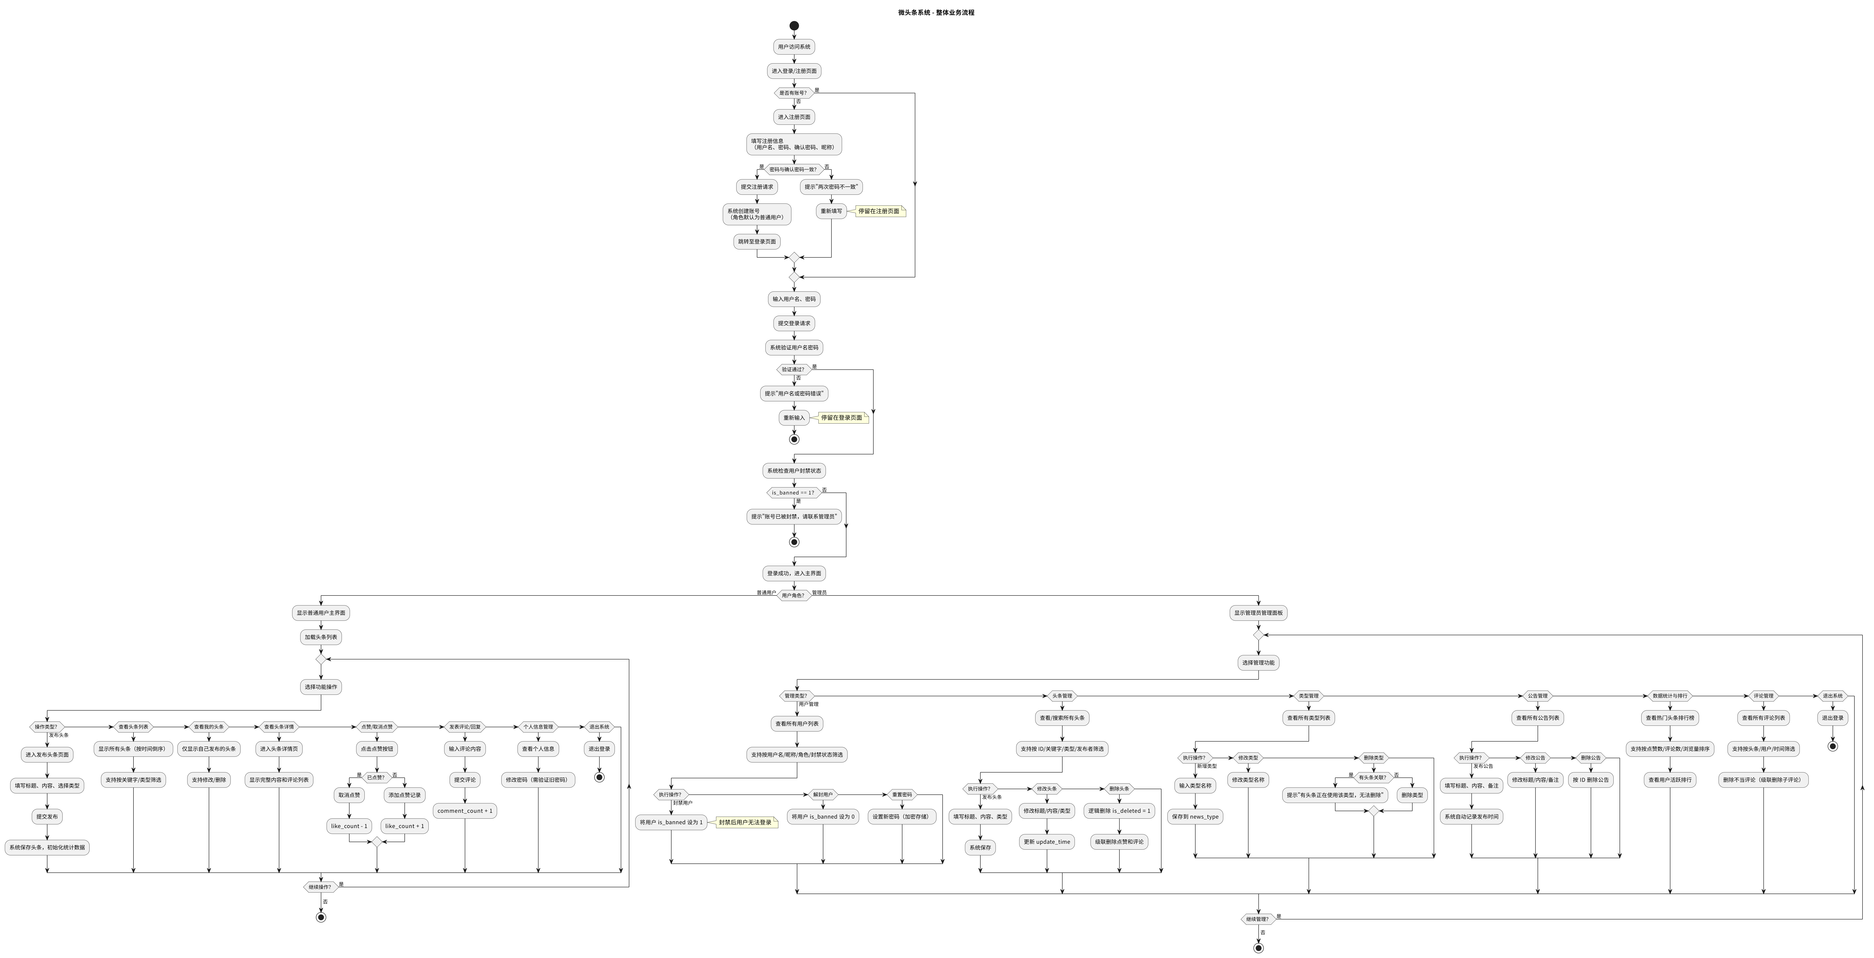

二、核心业务流程细化
2.1 用户注册活动图
用户进入注册页面，填写用户名、密码、确认密码、昵称等信息。
前端首先校验密码与确认密码是否一致，若不一致则提示并让用户重新填写。
提交注册请求后，后端校验用户名是否已被占用，若已存在则提示用户更换用户名。
校验通过后，系统创建用户记录，角色默认为普通用户（role=0），封禁状态默认为正常（is_banned=0），密码加密后存储到数据库。插入成功则提示注册成功并跳转至登录页面，失败则提示注册失败。
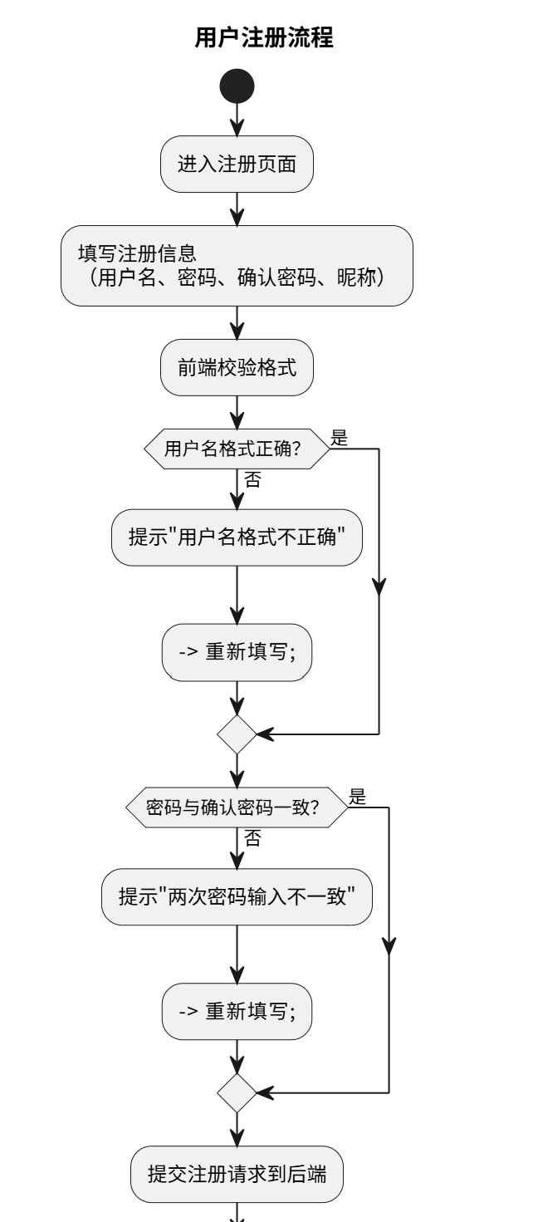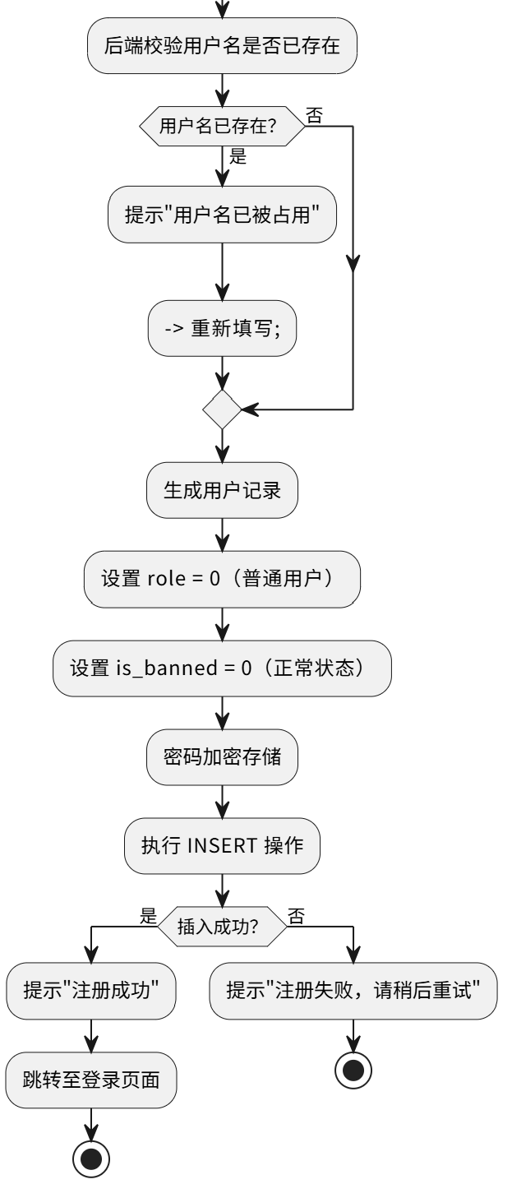
2.2 用户登录流程
用户进入登录页面，输入用户名和密码后提交登录请求。
系统通过用户名查询用户信息，若用户名不存在或密码验证失败，提示“用户名或密码错误”并让用户重新输入（可记录失败次数，超过5次后临时锁定账号）。
密码验证通过后，检查用户的封禁状态（is_banned），若被封禁则提示“账号已被封禁，请联系管理员”并拒绝登录。
全部校验通过后登录成功，根据用户的 role 值判断角色——普通用户跳转至用户主界面，管理员跳转至管理面板。
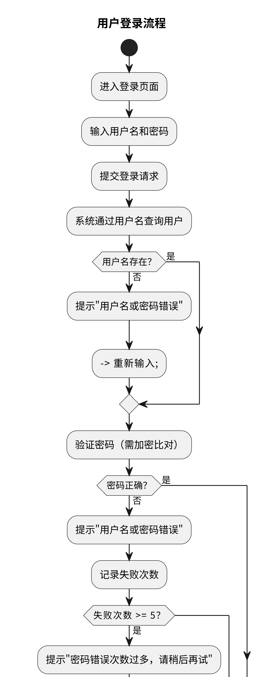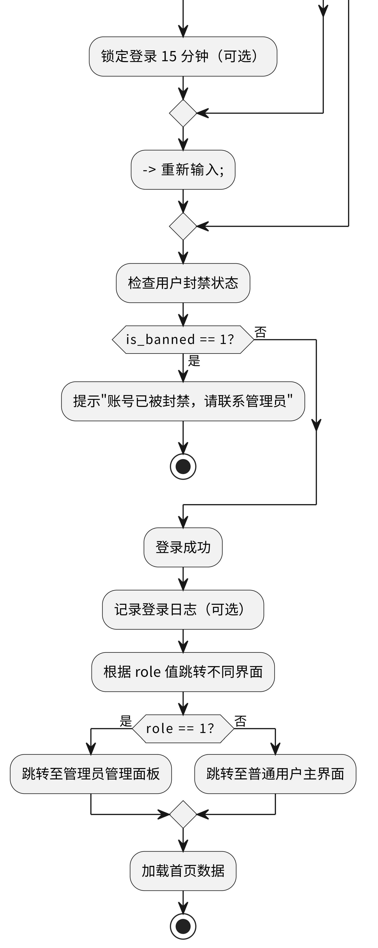
2.3 发布头条流程
用户进入发布头条页面，填写标题（≤50字）、内容（≤5000字）并选择头条类型。
提交前校验标题和内容是否为空，以及用户登录状态和封禁状态。
被封禁用户无法发布头条。校验通过后，系统构建头条对象，设置发布者ID为当前用户，创建时间为当前时间，浏览量、点赞数、评论数均初始化为0，逻辑删除标记为0（未删除）。执行插入操作，插入成功后获取自增主键并提示发布成功，跳转至头条详情页；失败则提示发布失败。
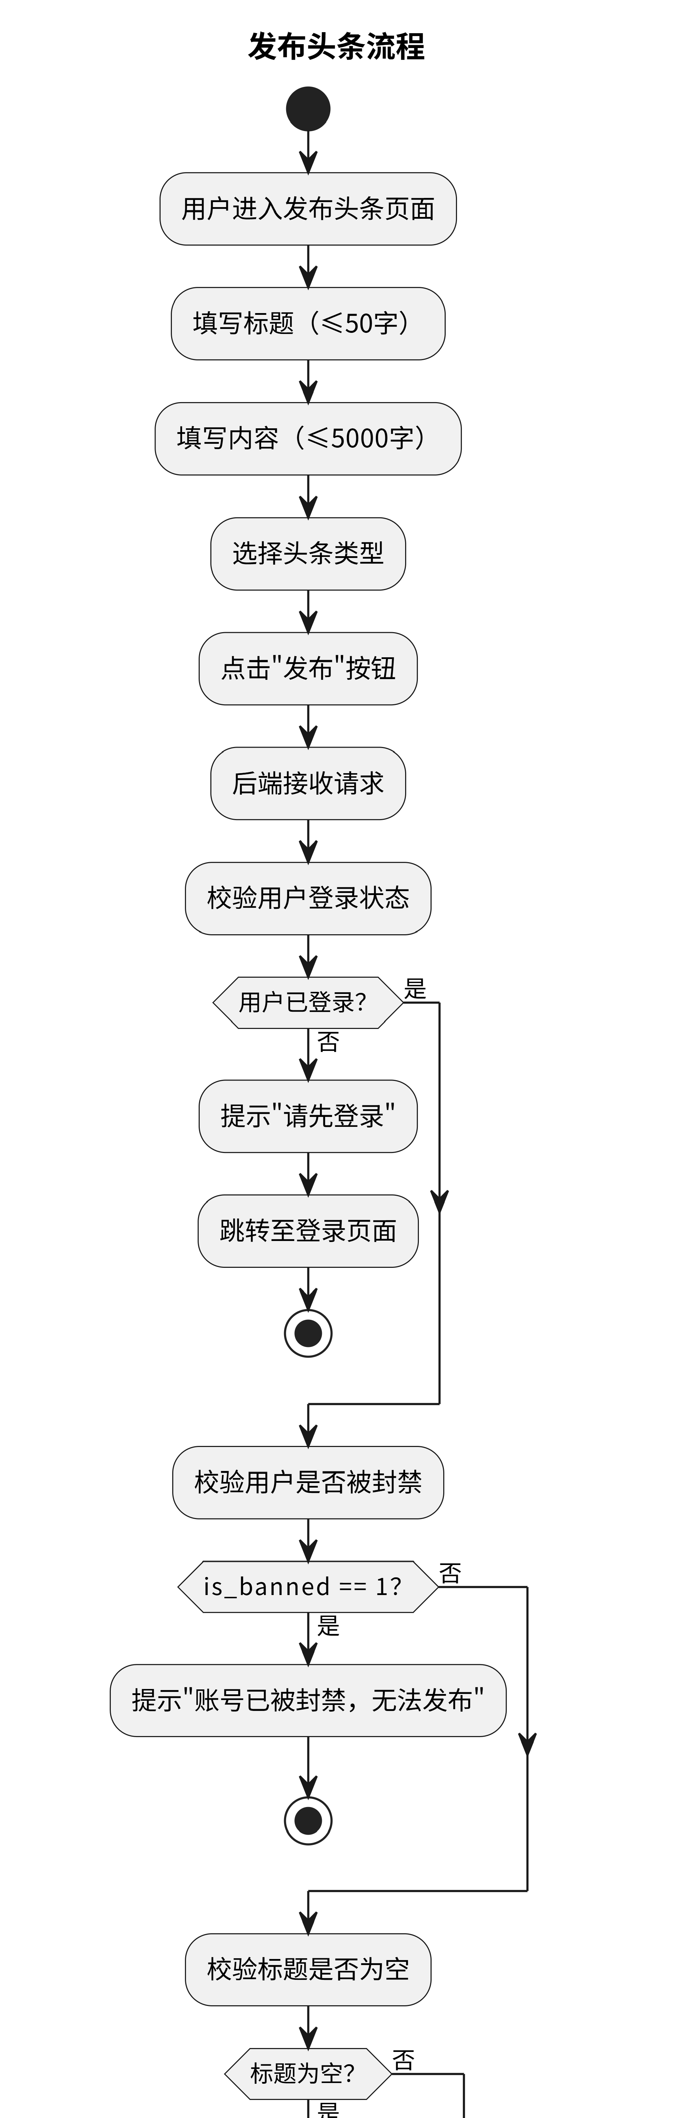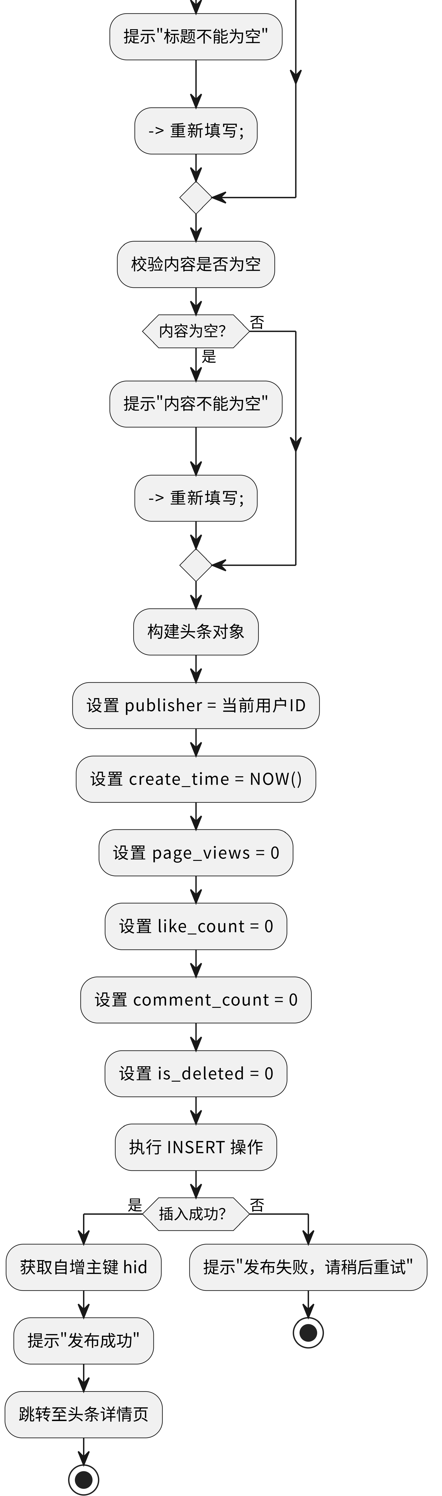
2.4 查看头条详情（含点赞/评论）流程
用户从头条列表中点击某条头条进入详情页。
系统首先更新该头条的浏览量（page_views + 1），然后查询头条的完整信息（标题、内容、发布者、类型、各项统计数据），同时查询该头条下的所有评论（可按时间正序或倒序排列），并判断当前用户是否已对该头条点赞。
页面展示头条详情及评论列表后，用户可进行三种操作：点赞/取消点赞、发表评论/回复、返回列表。
点赞/取消点赞：若用户已点赞，点击后删除 news_like 表中对应的点赞记录，并将头条的 like_count 减1；若未点赞，则插入一条点赞记录，并将 like_count 加1。
该操作需要在同一个事务中完成，保证点赞记录与冗余计数字段的数据一致性。
发表评论/回复：用户输入评论内容（≤500字），若内容为空则提示重新输入。
提交时判断是否为回复评论——若回复某条已有评论则设置 parent_cid 为被回复评论的ID，否则设为NULL。插入评论记录后，头条的 comment_count 加1。
2.5 修改/删除头条流程
用户进入“我的头条”列表，选择一条自己发布的头条进行修改或删除操作。
1.修改头条：
用户进入修改页面，可修改标题和内容（类型不可修改）。
提交后校验当前用户是否有权限——普通用户仅能修改自己发布的头条（判断当前用户ID是否等于头条的 publisher 字段），管理员可修改任何头条。
校验通过后更新标题和内容，同时设置 update_time 为当前时间。
2.删除头条：
用户点击删除后需二次确认。
确认后同样进行权限校验（普通用户仅能删除自己的，管理员可删除任何头条）。
执行逻辑删除，将 is_deleted 标记设为1。由于点赞表和评论表通过外键关联并设置了 ON DELETE CASCADE，删除头条后相关点赞和评论会被数据库自动级联删除。
2.6 个人信息管理流程
用户进入个人信息页面，查看自己的用户名、昵称、注册时间等基本信息。
修改密码时，用户需输入旧密码、新密码和确认新密码。
系统首先验证旧密码是否正确，若不正确则提示“原密码错误”；然后校验新密码与确认新密码是否一致，不一致则提示并重新输入。全部验证通过后，将新密码加密存储并更新数据库。
2.7 查看头条列表流程
用户进入头条列表页面，系统默认按发布时间倒序显示所有未被删除的头条（is_deleted=0），每条头条展示标题、发布者昵称、类型、发布时间、浏览量、点赞数、评论数等信息。用户可通过标题或内容关键字进行模糊搜索，也可按类型筛选。该查询支持分页，使用 LIMIT 语句提高性能。

三、活动图与数据库操作对应关系
业务流程 | 涉及数据库操作 | 事务要求
用户注册 | INSERT news_user | 否
用户登录 | SELECT news_user（含 is_banned 校验） | 否
发布头条 | INSERT news_headline | 否
查看头条详情 | SELECT news_headline | 否
点赞/取消点赞 | INSERT/DELETE news_like + UPDATE news_headline.like_count | 需要事务
发表评论/回复 | INSERT news_comment + UPDATE news_headline.comment_count | 需要事务
修改头条 | UPDATE news_headline | 否
删除头条 | UPDATE news_headline.is_deleted = 1 | 否
封禁/解封用户 | UPDATE news_user.is_banned | 否
重置密码 | UPDATE news_user.user_pwd | 否
发布公告 | INSERT news_notice | 否
修改公告 | UPDATE news_notice | 否
删除公告 | DELETE news_notice | 否
类型管理 | INSERT/UPDATE/DELETE news_type | 否
点赞/取消点赞 | INSERT/DELETE news_like + UPDATE news_headline.like_count | 需要事务
发表评论/回复 | INSERT news_comment + UPDATE news_headline.comment_count | 需要事务
修改头条 | UPDATE news_headline | 否
删除头条 | UPDATE news_headline.is_deleted = 1 | 否
封禁/解封用户 | UPDATE news_user.is_banned | 否
重置密码 | UPDATE news_user.user_pwd | 否
发布公告 | INSERT news_notice | 否
修改公告 | UPDATE news_notice | 否
删除公告 | DELETE news_notice | 否
类型管理 | INSERT/UPDATE/DELETE news_type | 否

